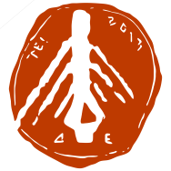

ΤΕΙ ΔΥΤΙΚΗΣ ΕΛΛΑΔΑΣ

ΔΕΛΤΙΟ ΤΥΠΟΥ

ΕΘΕΛΟΝΤΙΚΗ ΑΙΜΟΔΟΣΙΑ ΣΤΟ ΤΕΙ ΔΥΤΙΚΗΣ ΕΛΛΑΔΑΣ

Oι φοιτητές, το Εκπαιδευτικό και Διοικητικό Προσωπικό του Τ.Ε.Ι Δυτικής Ελλάδας στην Πάτρα, στο Μεσολόγγι, στο Αίγιο και στο Αντίρριο έστειλαν μήνυμα ελπίδας με την συμμετοχή τους στην εθελοντική αιμοδοσία που πραγματοποιήθηκε ως εξής:
27 Νοεμβρίου 2018 Μεσολόγγι
28 Νοεμβρίου 2018 Αίγιο
4&5 Δεκεμβρίου 2018 Πάτρα
11 Δεκεμβρίου 2018 Αντίρριο
Όλοι όσοι εργάστηκαν για τη διοργάνωση αυτής της δράσης, είδαν την προσπάθειά τους να δικαιώνεται με τον καλύτερο τρόπο καθώς συγκεντρώθηκαν συνολικά 163 πολύτιμες μονάδες αίματος, ενώ υπήρξαν και επιπλέον 29 άτομα που, αν και το επιθυμούσαν, δεν μπόρεσαν να αιμοδοτήσουν για ιατρικούς λόγους.
Στις αυτές ημέρες προσφοράς δημιουργήθηκε ένα γιορτινό κλίμα στους χώρους του Τ.Ε.Ι, όπου γέμισε με νέους γελαστούς ανθρώπους με διάθεση προσφοράς και αγάπης.
Οι γιατροί και οι νοσηλευτές από τα Τμήματα Αιμοδοσίας των: Γ.Π.Π.Ν. Ρίου,( για Μεσολόγγι και Αντίρριο),
Γενικού Νοσοκομείου Αιγίου(Αίγιο) και του
Γενικού Νοσοκομείου Πατρών «ο Άγιος Ανδρέας»( για τη Πάτρα), ενθάρρυναν τα μέλη της ακαδημαϊκής κοινότητας που προσήλθαν για πρώτη φορά στην εθελοντική αιμοδοσία και υποδέχτηκαν εκείνους που είχαν δώσει το παρόν στις προηγούμενες δράσεις.
Την αιμοδοσία στην Πάτρα την στήριξε σημαντικά ο φοιτητικός σύλλογος της ΣΕΥΠ.
Στα πλαίσια της αιμοδοσίας στην Πάτρα, στο Αίγιο και στο Αντίρριο συμμετείχαν και εθελοντές του Τμ, Νοσηλευτικής του Ε.Ε.Σ.( Π.Τ Πάτρας και Ναυπάκτου).
Με αφορμή την Εθελοντική αιμοδοσία, απευθύνουμε ένα μεγάλο ευχαριστώ σε όλους τους εθελοντές αιμοδότες του Τ.Ε.Ι Δυτικής Ελλάδας για το μεγάλο δώρο ζωής που προσφέρουν στο συνάνθρωπο τους, αλλά και για τη στάση τους που αποτελεί παράδειγμα προς μίμηση για το κοινωνικό σύνολο.

Επόμενη αιμοδοσία: Μάιος 2019.

ΜΗΜΑ ΠΕΡΙΘΑΛΨΗΣ & ΚΟΙΝΩΝΙΚΗΣ ΜΕΡΙΜΝΑΣ ΤΕΙ ΔΥΤ. ΕΛΛΑΔΑΣ

ΜΕΣΟΛΟΓΓΙ
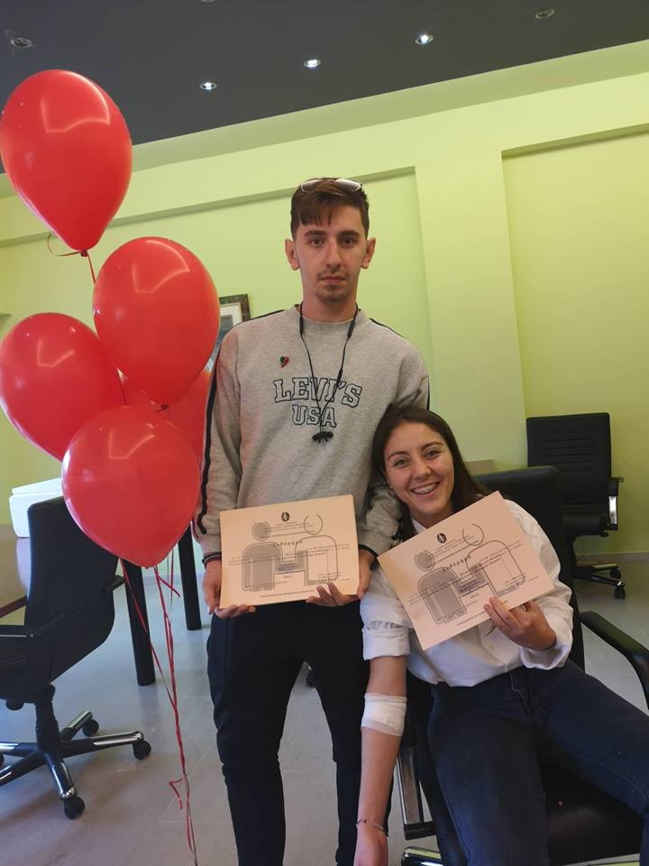

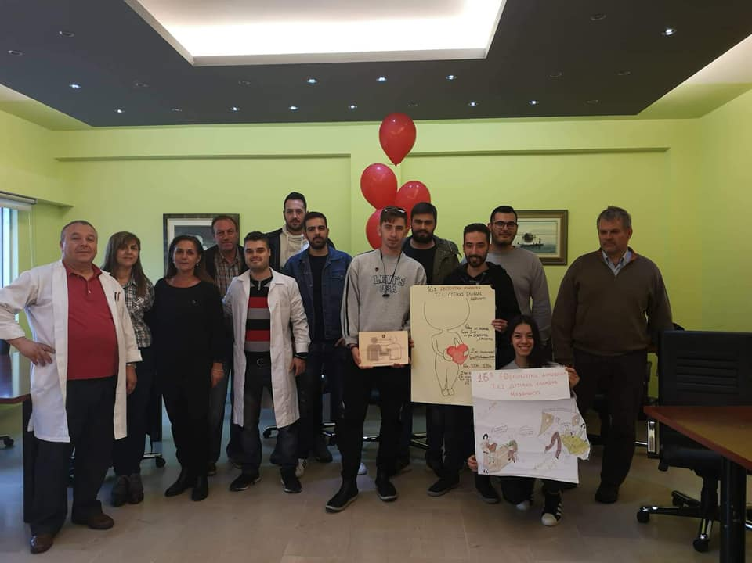

ΑΝΤΙΡΡΙΟ

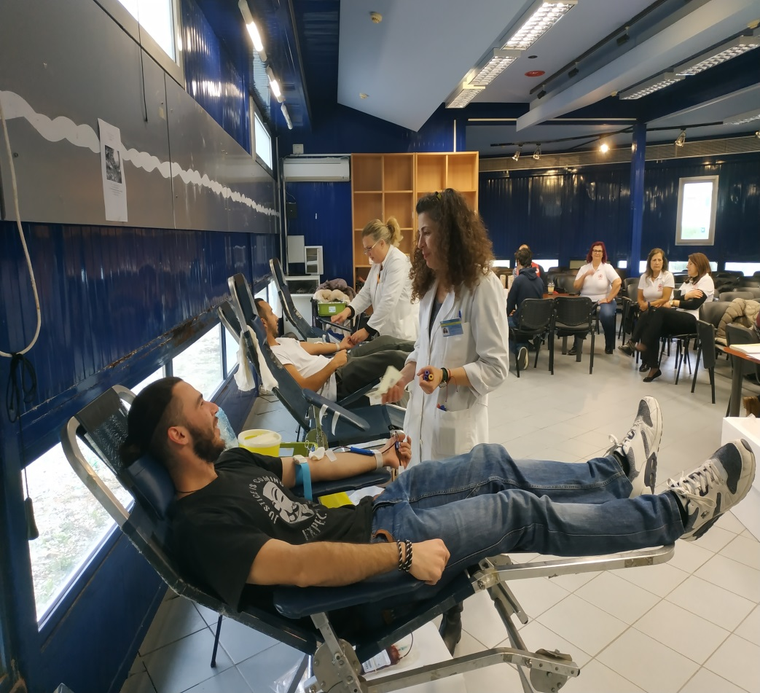

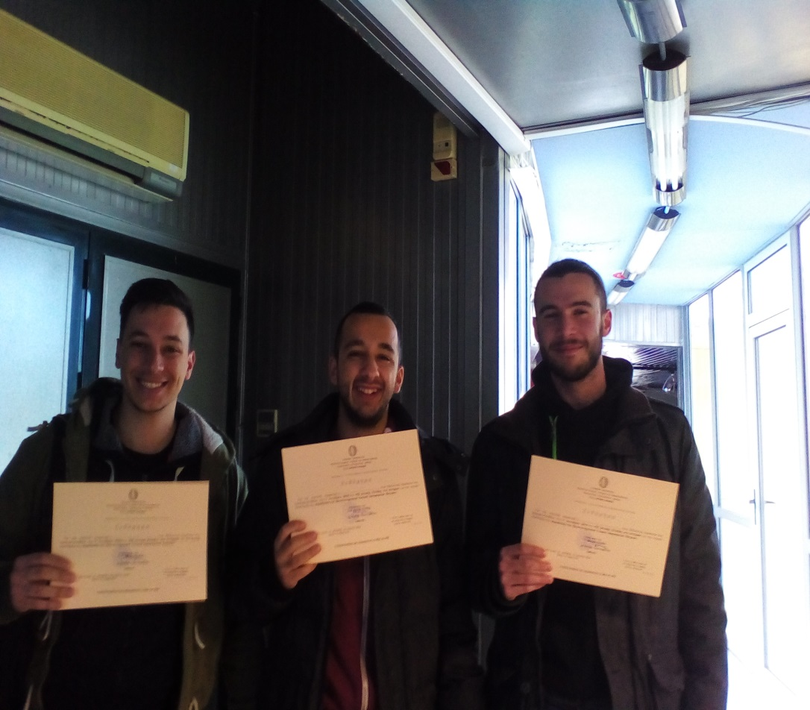

ΠΑΤΡΑ

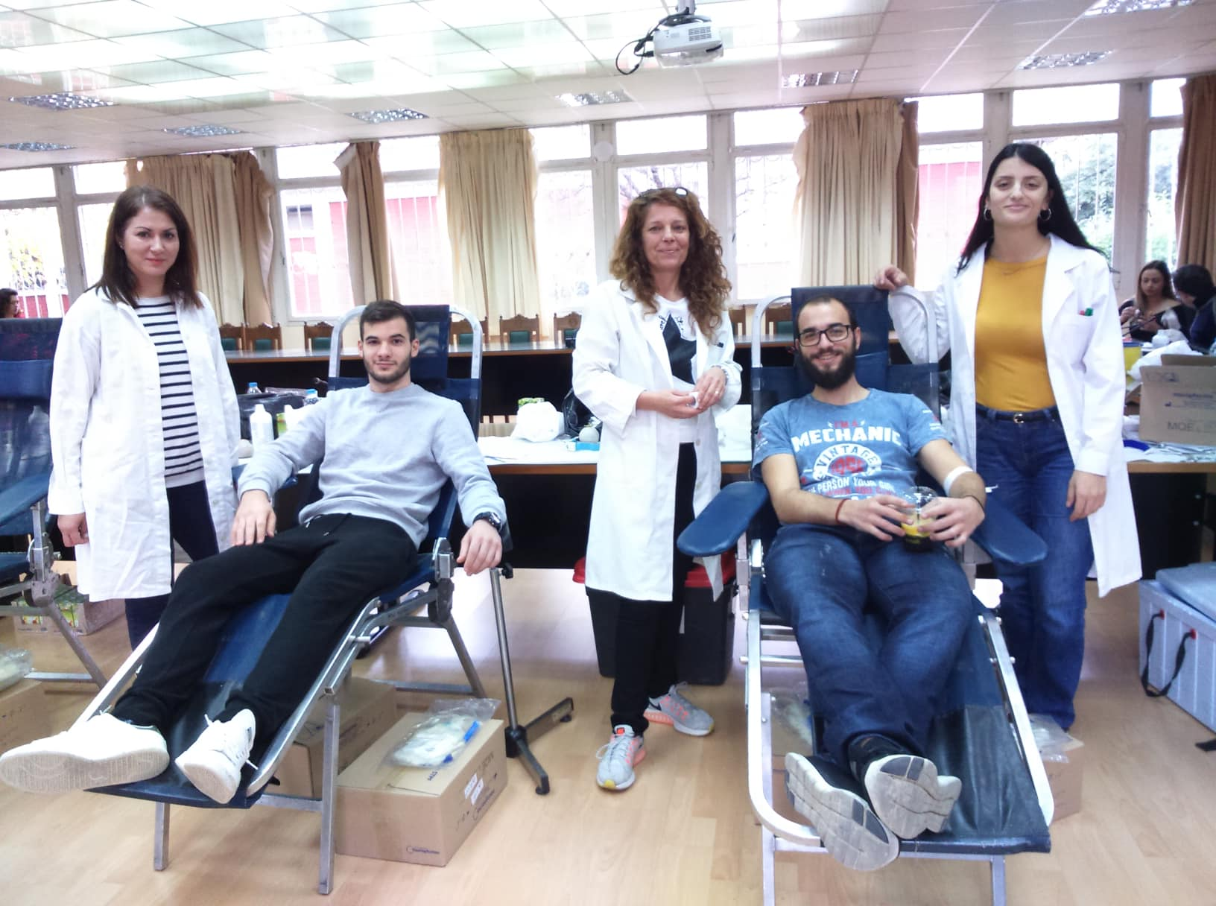

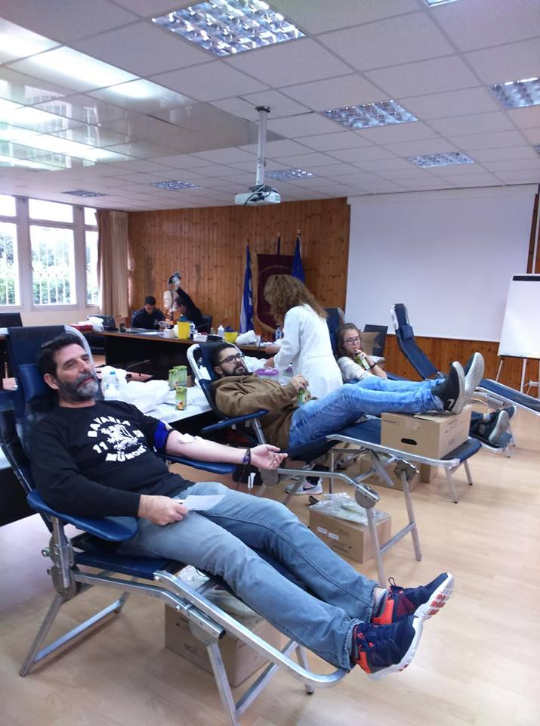
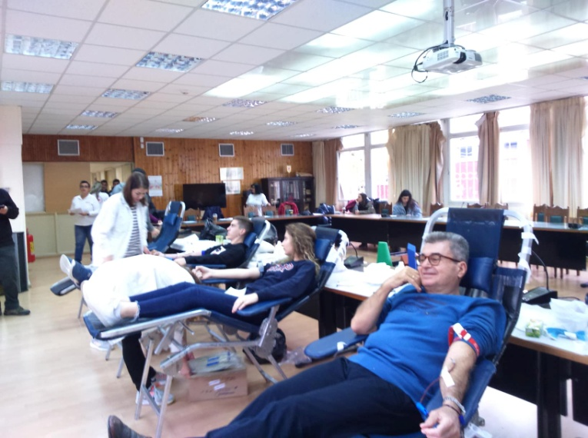

ΑΙΓΙΟ

